Rolnictwo w województwie podkarpackim w 2021 r.
10,5%
Wzrost zbiorów zbóż ogółem r/r
29.07.2022 r.

Wyższe niż przed rokiem były zbiory zbóż, rzepaku i rzepiku, warzyw gruntowych oraz owoców z drzew owocowych w sadach. Niższe były zbiory ziemniaków, buraków cukrowych i owoców z krzewów owocowych w sadach. Wzrosło pogłowie bydła, a mniej było trzody chlewnej. Więcej skupiono zbóż, warzyw, owoców, żywca drobiowego, a mniej ziemniaków, żywca wieprzowego i wołowego. Wzrosły ceny skupu zbóż, żywca wołowego, drobiowego i mleka, a mniej płacono za ziemniaki i żywiec wieprzowy.
Skup i ceny produktów rolnych
Wartość produktów roślinnych skupionych w 2021 r. przez podmioty gospodarcze bezpośrednio od producentów mających siedzibę na terenie województwa podkarpackiego wyniosła 665,3 mln zł (1161 zł na 1 ha użytków rolnych, wobec 1622 zł w kraju). W porównaniu z 2020 r. była o 39,6% większa. Gospodarstwa indywidualne uzyskały 574,2 mln zł za sprzedane produkty roślinne (1049 zł na 1 ha użytków rolnych, w kraju – 1326 zł).
Skup zbóż w 2021 r. wyniósł 431,5 tys. ton i był wyższy o 9,3% od uzyskanego w 2020 r. Udział gospodarstw indywidualnych w skupie zbóż stanowił 84,3%. Skup zbóż w przeliczeniu na 1 ha użytków rolnych wyniósł 753 kg, wobec 814 kg w kraju. Udział skupu zbóż z terenu województwa podkarpackiego stanowił 3,5% skupu w Polsce.
Wykres 1. Struktura skupu zbóż podstawowych z mieszankami zbożowymi w 2021 r.
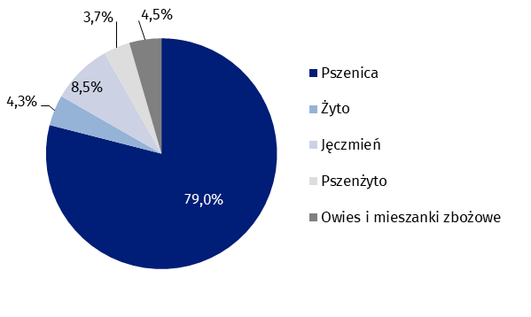

W strukturze skupu zbóż ogółem 61,1% stanowił skup kukurydzy na pasze

Ceny skupu zbóż konsumpcyjnych i paszowych były wyższe niż w 2020 r. Rolnicy za 1 dt pszenicy w skupie otrzymali średnio – 94,61 zł, tj. o 38,3% więcej niż w 2020 r. Cena skupu żyta była wyższa (o 51,9%) niż przed rokiem i wyniosła 76,08 zł za 1 dt. Wyższa niż przed rokiem (o 28,9%) była cena skupu jęczmienia, która w 2021 r. ukształtowała się na poziomie 76,70 zł za 1 dt. Za pszenżyto płacono w skupie średnio 74,99 zł, tj. o 34,7% więcej niż w 2020 r. Cena skupu 1 dt owsa i mieszanek zbożowych wyniosła średnio 59,44 zł i była wyższa o 15,2% od uzyskanej w roku poprzednim.
W 2021 r. skupiono 36,6 tys. ton ziemniaków, tj. o 3,0% mniej niż w roku poprzednim. Skup ziemniaków w większości pochodził od gospodarstw indywidualnych. W przeliczeniu na 1 ha użytków rolnych skup ziemniaków wyniósł 64 kg, podczas gdy w kraju – 139 kg. Udział skupu ziemniaków z województwa podkarpackiego w skupie krajowym wyniósł 1,8%. Średnia roczna cena skupu ziemniaków jadalnych (bez wczesnych) wyniosła 48,53 zł za 1 dt i była o 6,3% niższa od średniej ceny uzyskanej w 2020 r. W kraju za 1 dt ziemniaków jadalnych (bez wczesnych) płacono średnio 60,61 zł, tj. o 6,2% mniej niż w roku poprzednim.
Skup rzepaku i rzepiku z województwa podkarpackiego stanowił 3,2% skupu krajowego
Rzepaku i rzepiku w 2021 r. skupiono 47,9 tys. ton, tj. o 4,1% mniej niż w 2020 r. Udział gospodarstw indywidualnych w skupie rzepaku i rzepiku wyniósł 87,7%.
W 2021 r. skupiono 28,4 tys. ton warzyw, co w porównaniu z wielkością skupu w 2020 r. oznacza nieznaczny wzrost (o 0,4%). Więcej niż przed rokiem skupiono owoców (o 20,8%). Skup warzyw i owoców z województwa podkarpackiego stanowił odpowiednio 1,7% i 0,7% skupu krajowego.
W 2021 r. wartość skupu produktów zwierzęcych wyniosła 427,5 mln zł i w porównaniu z 2020 r. była o 2,7% mniejsza. Skup produktów zwierzęcych w przeliczeniu na 1 ha użytków rolnych wyniósł 746 zł (w kraju – 3451 zł). Gospodarstwa indywidualne uzyskały w województwie podkarpackim 744 zł za sprzedane produkty zwierzęce w przeliczeniu na 1 ha użytków rolnych (w kraju – 3411 zł).
Skup żywca rzeźnego w wadze żywej w 2021 r. wyniósł 51,5 tys. ton i był niższy o 5,8% od uzyskanego w 2020 r. W porównaniu z rokiem poprzednim zmniejszył się skup żywca baraniego (o 34,6%), wołowego (o 22,4%), cielęcego (o 21,8%) i wieprzowego (o 9,8%), natomiast odnotowano wyższy skup żywca końskiego (o 34,8%) i drobiowego (o 8,9%).
Udział województwa podkarpackiego w skupie krajowym dla poszczególnych rodzajów żywca rzeźnego (w wadze żywej) przedstawiał się następująco: żywiec koński – 20,9%, cielęcy – 8,7%, barani – 2,7%, wieprzowy – 1,1%, wołowy – 0,7% i drobiowy – 0,5%.
Skup żywca rzeźnego w wadze żywej na 1 ha użytków rolnych wyniósł 90 kg, w tym żywca wieprzowego – 50 kg, drobiowego – 27 kg oraz wołowego – 9 kg.
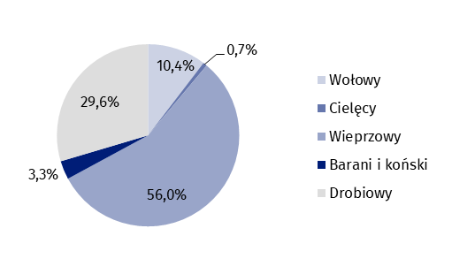
Wykres 2. Struktura skupu żywca rzeźnego (w wadze żywej) w 2021 r.

Średnia cena skupu 1 kg żywca wołowego wyniosła 7,62 zł i była o 13,6% wyższa niż w 2020 r. W skupie za 1 kg cieląt rzeźnych płacono średnio 14,05 zł, tj. o 6,6% więcej niż przed rokiem. Przeciętna cena skupu 1 kg żywca baraniego wyniosła 8,53 zł i była o 20,0% wyższa niż w 2020 r. Za 1 kg żywca wieprzowego w 2021 r. płacono w skupie średnio 4,67 zł, tj. o 10,9% mniej niż przed rokiem. Cena skupu 1 kg żywca drobiowego wyniosła średnio 4,32 zł, tj. o 20,3% więcej niż przed rokiem. W 2021 r. cena 1 kg żywca końskiego była na poziomie –9,92 zł, tj. o 0,2% wyższym niż w roku poprzednim.
W porównaniu z 2020 r. największy wzrost ceny skupu żywca rzeźnego odnotowano w przypadku żywca drobiowego (o 20,3%)
W 2021 r. skupiono 99,2 mln litrów mleka krowiego, tj. o 4,6% mniej niż przed rokiem. Średnia cena skupu 1 litra mleka krowiego wyniosła 1,52 zł i w odniesieniu do 2020 r. odnotowano wzrost o 12,6%. Skup mleka z województwa podkarpackiego stanowił 0,8% skupu mleka w kraju.
Wykres 3. Zmiany cen skupu ważniejszych produktów rolnych w 2021 r. w porównaniu z 2020 r.
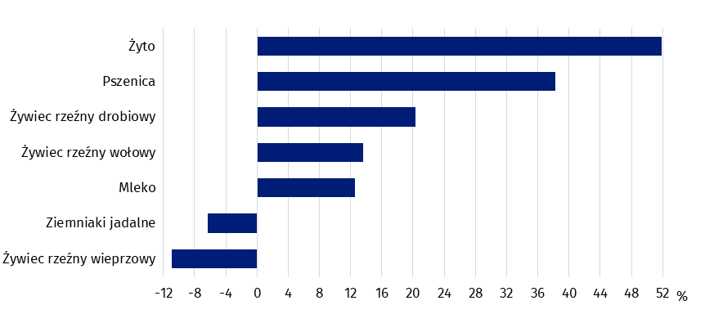
Produkcja głównych ziemiopłodów rolnych
Zboża
W 2021 r. zboża ogółem zajmowały powierzchnię 243,9 tys. ha i w porównaniu z 2020 r. była ona wyższa o 10,5 tys. ha, tj. o 4,5% (w kraju zmniejszyła się o 0,2%). W uprawie zbóż ogółem przeważały zboża jare, na które przeznaczono 125,1 tys. ha, tj. 51,3% powierzchni uprawy wszystkich zbóż. W porównaniu z rokiem poprzednim powierzchnia zasiewów zbóż jarych zwiększyła się o 24,1 tys. ha (o 23,9%), głównie przez wzrost powierzchni kukurydzy na ziarno (o 30,6%).
Powierzchnia zasiewów zbóż ozimych w 2021 r. wyniosła 118,8 tys. ha i stanowiła 48,7% zasiewów zbóż ogółem. W porównaniu z 2020 r. była mniejsza o 13,6 tys. ha (o 10,3%).
W strukturze zasiewów zbóż dominowała pszenica, która w 2021 r. zajmowała 38,1% ogólnej powierzchni zbóż. W porównaniu z 2020 r. jej udział zmniejszył się o 6,3 p.proc.
Zbiory zbóż ogółem województwa podkarpackiego stanowiły 3,5% zbiorów w kraju
Zbiory zbóż ogółem w 2021 r. w województwie podkarpackim wyniosły 1 223,4 tys. ton i w odniesieniu do 2020 r. były wyższe o 116,5 tys. ton, tj. o 10,5%.
Plony zbóż ogółem w województwie podkarpackim w 2021 r. wyniosły 50,2 dt/ha i były wyższe o 5,9% niż przed rokiem. W porównaniu z przeciętnymi plonami krajowymi były wyższe o 8,0%.
Tablica 1. Powierzchnia zasiewów, plony i zbiory zbóż w latach 2019–2021
Wyszczególnienie | 2019 | 2020 | 2021
 |  |  |  | 2020=100

Ogółem
Powierzchnia w ha | 232 669 | 233 354 | 243 895 | 104,5
Plony z 1 ha w dt | 36,8 | 47,4 | 50,2 | 105,9
Zbiory w t | 857 038 | 1 106 925 | 1 223 420 | 110,5

w tym zboża podstawowe z mieszankami zbożowymi
Powierzchnia w ha | 202 792 | 184 388 | 180 459 | 97,9
Plony z 1 ha w dt | 33,0 | 37,3 | 37,3 | 100,0
Zbiory w t | 669 687 | 688 250 | 673 515 | 97,9
Rośliny oleiste
Powierzchnia uprawy roślin oleistych (rzepak i rzepik, słonecznik na ziarno, soja, len oleisty, mak, gorczyca i inne) w 2021 r. wyniosła 30,7 tys. ha i w porównaniu z 2020 r. była nieznacznie większa (o 0,2%).
Tablica 2. Powierzchnia zasiewów, plony i zbiory roślin oleistych w latach 2019–2021
Wyszczególnienie | 2019 | 2020 | 2021
 |  |  |  | 2020=100
Ogółem
Powierzchnia w ha | 28 917 | 30 619 | 30 695 | 100,2
Plony z 1 ha w dt | 24,8 | 31,1 | 32,9 | 105,8
Zbiory w t | 71 632 | 95 128 | 100 854 | 106,0
w tym rzepak i rzepik
Powierzchnia w ha | 26 440 | 26 156 | 25 749 | 98,4
Plony z 1 ha w dt | 25,4 | 33,6 | 34,9 | 103,9
Zbiory w t | 67 130 | 87 949 | 89 919 | 102,2
Zbiory roślin oleistych (po przeliczeniu do wilgotności normatywnej 13,0%) w 2021 r. wyniosły 100,9 tys. ton i były wyższe o 5,7 tys. ton (o 6,0%) od uzyskanych w roku poprzednim. Wyższa produkcja wynikała ze zwiększenia powierzchni uprawy roślin oleistych i wyższego plonowania.
Powierzchnia rzepaku i rzepiku była mniejsza niż przed rokiem o 1,6%
W uprawie roślin oleistych dominował rzepak i rzepik, który zajmował 83,9% powierzchni uprawy tej grupy roślin. Powierzchnia uprawy rzepaku i rzepiku w 2021 r. wyniosła 25,7 tys. ha, z czego 25,2 tys. ha zajmowała powierzchnia uprawy rzepaku i rzepiku ozimego, a 0,5 tys. ha – jarego. Areał uprawy rzepaku i rzepiku w 2021 r. w porównaniu z 2020 r. był o 407 ha, tj. o 1,6% mniejszy.
Plony rzepaku i rzepiku w 2021 r. wyniosły 34,9 dt/ha i były wyższe o 1,3 dt/ha, tj. o 3,9% od uzyskanych w roku poprzednim. Wyżej niż przed rokiem plonował rzepak i rzepik ozimy (o 1,3 dt/ha, tj. o 3,9%), osiągając poziom 35,0 dt/ha. Plony rzepaku i rzepiku jarego były wyższe o 0,6 dt/ha (o 2,0%) w porównaniu z rokiem poprzednim i wyniosły 31,0 dt/ha.
Większość plantacji rzepaku ozimego zasiano w optymalnym terminie agrotechnicznym. Przebieg warunków pogodowych w okresie jesieni sprzyjał kiełkowaniu ziarna i wschodom rzepaku. Rośliny weszły w stan zimowego spoczynku dobrze wyrośnięte i rozkrzewione. Warunki agrometeorologiczne w zimie i na przedwiośniu nie spowodowały większych strat w uprawach. Wiosenne chłody z przymrozkami nie wyrządziły szkód w zasiewach, spowodowały jednak opóźnienie kwitnienia. Dalsza wegetacja przebiegała na ogół bez zakłóceń.
Ziemniaki
W 2021 r. w gospodarstwach rolnych zasadzono ziemniaki na powierzchni 13,6 tys. ha (bez powierzchni w ogrodach przydomowych). Powierzchnia ta była nieznacznie mniejsza niż przed rokiem (o 0,1%).
Tablica 3. Powierzchnia uprawy, plony i zbiory ziemniakówª w latach 2019–2021
Wyszczególnienie | 2019 | 2020 | 2021
 |  |  |  | 2020=100
Powierzchnia w ha | 22 742 | 13 659 | 13 639 | 99,9
Plony z 1 ha w dt | 219 | 290 | 280 | 96,6
Zbiory w t | 498 076 | 395 627 | 381 892 | 96,5
a Bez powierzchni i produkcji w ogrodach przydomowych.
Średni plon ziemniaków z 1 ha wyniósł 280 dt i był niższy od uzyskanego w roku poprzednim o 3,4%. Plony ziemniaków uzyskane w województwie podkarpackim w odniesieniu do średnich w kraju były niższe o 6,7%.
Warunki wegetacji ziemniaków były niezbyt korzystne. Chłodna pogoda z przymrozkami w kwietniu i maju spowodowała wydłużone i nierównomierne wschody roślin. Występujące, w dalszej wegetacji, okresy suszy, jak i nadmiar opadów, ograniczyły możliwości plonotwórcze ziemniaków. Plonowanie było zróżnicowane lokalnie.
Produkcja ziemniaków w województwie w 2021 r. wyniosła 381,9 tys. ton i była o 3,5% niższa niż w 2020 r.
Zbiory ziemniaków województwa podkarpackiego stanowiły 5,4% zbiorów w kraju
Buraki cukrowe
W województwie podkarpackim areał uprawy buraków cukrowych zmniejszył się w ciągu roku o 7,7% i wyniósł w 2021 r. 3,2 tys. ha.
Tablica 4. Powierzchnia uprawy, plony i zbiory buraków cukrowych w latach 2019–2021
Wyszczególnienie | 2019 | 2020 | 2021
 |  |  |  | 2020=100
Powierzchnia w ha | 3 713 | 3 519 | 3 249 | 92,3
Plony z 1 ha w dt | 638 | 562 | 607 | 108,0
Zbiory w t | 237 005 | 197 741 | 197 337 | 99,8
Warunki pogodowe w okresie wiosny nie sprzyjały wschodom i wzrostowi buraka cukrowego. Dopiero poprawa pogody w czerwcu zapewniła prawidłowy rozwój roślin. Długa i ciepła jesień sprzyjała zarówno dorastaniu korzeni buraka, jak i gromadzeniu w nich cukru (wysoka polaryzacja). Sprzyjająca pogoda w okresie zbiorów pozwoliła na dokonanie zbioru korzeni buraków cukrowych dobrej jakości.
Plony osiągnęły poziom 607 dt/ha i były wyższe o 45 dt/ha (o 8,0%) od plonów uzyskanych w 2020 r. Zbiory buraków cukrowych wyniosły 197,3 tys. ton i były mniejsze w porównaniu z rokiem poprzednim o 0,2%.
Tablica 5. Produkcja głównych ziemiopłodów rolnych w 2021 r.
W 2021 r. powierzchnia kukurydzy na ziarno stanowiła 23,6% powierzchni zbóż ogółem (18,9% przed rokiem)
Wyszczególnienie | Powierzchnia w ha | Plony z 1 ha w dt | Zbiory w dt
Zboża | 243 895 | 50,2 | 12 234 197
zboża podstawowe z mieszankami | 180 459 | 37,3 | 6 735 153
zboża podstawowe | 159 594 | 38,0 | 6 060 439
pszenica | 92 957 | 40,7 | 3 779 237
ozima | 84 957 | 41,0 | 3 483 237
jara | 8 000 | 37,0 | 296 000
żyto | 6 724 | 34,0 | 228 616
jęczmień | 16 815 | 36,6 | 615 794
ozimy | 5 227 | 38,0 | 198 626
jary | 11 588 | 36,0 | 417 168
owies | 22 713 | 30,0 | 681 390
pszenżyto | 20 385 | 37,1 | 755 402
ozime | 18 377 | 37,5 | 689 138
jare | 2 008 | 33,0 | 66 264
mieszanki zbożowe | 20 865 | 32,3 | 674 714
ozime | 3 517 | 34,0 | 119 578
jare | 17 348 | 32,0 | 555 136
kukurydza na ziarno | 57 490 | 93,6 | 5 381 064
gryka | 5 084 | 20,0 | 101 680
proso | 672 | 16,0 | 10 752
pozostałe zbożoweª | 190 | 29,2 | 5 548
Strączkowe jadalne | 6 093 | 22,7 | 138 286
Ziemniaki^{b} | 13 639 | 280 | 3 818 920
Buraki cukrowe | 3 249 | 607 | 1 973 374
Rzepak i rzepik | 25 749 | 34,9 | 899 187
ozimy | 25 242 | 35,0 | 883 470
jary | 507 | 31,0 | 15 717
Okopowe pastewne | 251 | 572 | 143 650
Strączkowe pastewne na nasiona | 5 859 | 25,5 | 149 689
Kukurydza na zielonkę | 3 674 | 480 | 1 763 520
Pastwiska trwałe | 22 500 | 260 | 5 850 000
Siano łąkowe | 157 045 | 35,5 | 5 573 481
a Amarantus, kanar, żyto stuletnie, komosa ryżowa. b Bez powierzchni i produkcji w ogrodach przydomowych.
Produkcja ogrodnicza
Warzywa gruntowe
Zbiory warzyw gruntowych w 2021 r. wyniosły 74,8 tys. ton i były wyższe o 15,4 tys. ton (o 25,9%) od produkcji uzyskanej w 2020 r.
Powierzchnia uprawy warzyw gruntowych w gospodarstwach rolnych w 2021 r. wyniosła 3,7 tys. ha i zwiększyła się o 11,7% w porównaniu z 2020 r. Zwiększenie areału uprawy zanotowano dla wszystkich podstawowych gatunków warzyw (oprócz pozostałych warzyw), w tym największy w przypadku cebuli.
Plony większości podstawowych gatunków warzyw gruntowych były niższe od uzyskanych w roku poprzednim. Największy spadek odnotowano w plonowaniu pomidorów i buraków ćwikłowych.
Warunki dla wzrostu warzyw gruntowych w 2021 r. były niekorzystne. Siewy były opóźnione, a wschody nierównomierne. Niskie dobowe temperatury powietrza i częste opady deszczu w kwietniu zahamowały kiełkowanie i wschody warzyw gruntowych, a na wielu plantacjach konieczne było dosiewanie. Lipcowe upały wpłynęły na skrócenie okresu wegetacji odmian wczesnych i średnio wczesnych. Opady deszczu w sierpniu spowodowały opóźnienie wegetacji odmian późniejszych oraz silne porażenie plantacji chorobami grzybowymi i bakteryjnymi. Częste opady deszczu sprzyjały przyrostowi masy warzyw, jednak wpływały negatywnie na jakość warzyw.
Tablica 6. Produkcja warzyw gruntowych w 2020 r. i 2021 r.
Wyszczególnienie | 2020 | 2021 | 2020=100
Powierzchnia w ha
Ogółem | 3306 | 3693 | 111,7
Kapusta | 214 | 450 | 210,2
Kalafiory | 109 | 156 | 142,9
Cebula | 132 | 350 | 264,7
Marchew jadalna | 391 | 422 | 107,9
Buraki ćwikłowe | 134 | 257 | 191,4
Ogórki | 97 | 122 | 124,8
Pomidory | 49 | 84 | 171,1
Warzywa pozostałeª | 2179 | 1852 | 85,0
Plony z 1 ha w dt
Kapusta | 518 | 450 | 86,9
Kalafiory | 224 | 190 | 84,8
Cebula | 229 | 210 | 91,7
Marchew jadalna | 296 | 280 | 94,6
Buraki ćwikłowe | 261 | 220 | 84,3
Ogórki | 343 | 310 | 90,4
Pomidory | 293 | 240 | 81,9
Warzywa pozostałeª | 106 | 113 | 106,6
Zbiory w dt
Ogółem | 594 106 | 747 856 | 125,9
Kapusta | 110 936 | 202 505 | 182,5
Kalafiory | 24 485 | 29 678 | 121,2
Cebula | 30 250 | 73 529 | 243,1
Marchew jadalna | 115 720 | 118 062 | 102,0
Buraki ćwikłowe | 34 956 | 56 456 | 161,5
Ogórki | 33 395 | 37 699 | 112,9
Pomidory | 14 338 | 20 100 | 140,2
Warzywa pozostałeª | 230 025 | 209 827 | 91,2
a Pietruszka, pory, selery, rzodkiewka, sałata, rabarbar, chrzan, szparagi, szczypiorek, koper, groch zielony, fasola szparagowa, brukselka, papryka itp.
Sadownictwo
Łączna produkcja owoców z drzew i krzewów owocowych, plantacji jagodowych (bez produkcji z drzew i krzewów rosnących poza sadami) oraz truskawek i poziomek w 2021 r. wyniosła 97,0 tys. ton i była wyższa o 63,8% od niskiej produkcji uzyskanej w 2020 r.
Warunki agrometeorologiczne w 2021 r. były zróżnicowane dla wegetacji drzew i krzewów owocowych. Rośliny sadownicze przezimowały bez większych strat. Ze względu na utrzymujące się niskie temperatury pod koniec marca i w kwietniu wegetacja rozpoczęła się z opóźnieniem. Spowolniony został też rozwój pąków kwiatowych, a częste opady deszczu i niskie temperatury powietrza wpłynęły na skrócenie okresu kwitnienia drzew i krzewów. Zawiązywanie owoców było wystarczające do osiągnięcia dobrego plonu. Opady w sierpniu przyczyniły się do zwiększania masy owoców.
Po słabszym sezonie owocowania w poprzednim roku, w 2021 r. wyżej plonowały wszystkie gatunki drzew owocowych (oprócz moreli).
Produkcja owoców z drzew owocowych w sadach wyniosła 78,0 tys. ton i była ponad 2-krotnie wyższa od produkcji z roku 2020. Uzyskano znacznie wyższą niż przed rokiem produkcję jabłek i orzechów włoskich. Więcej zebrano również gruszek i brzoskwiń.
Tablica 7. Produkcja owoców z drzew owocowych w sadach w 2020 r. i 2021 r.
Zbiory orzechów włoskich w województwie podkarpackim stanowiły 26,6% zbiorów w kraju (najwyżej wśród województw)
Wyszczególnienie | 2020 | 2021 | 2020=100
Powierzchnia w ha
Ogółem | 5119 | 6073 | 118,6
Jabłonie | 2513 | 3852 | 153,3
Grusze | 203 | 176 | 86,9
Śliwy | 843 | 716 | 85,0
Wiśnie | 303 | 275 | 90,6
Czereśnie | 134 | 114 | 84,8
Brzoskwinie | 23 | 21 | 90,8
Morele | 14 | 14 | 100,4
Orzechy włoskie | 1087 | 905 | 83,3
Plony z 1 ha w dt
Jabłka | 117,7 | 180,7 | 153,5
Gruszki | 88,0 | 129,7 | 147,4
Śliwki | 39,1 | 40,8 | 104,3
Wiśnie | 34,0 | 35,3 | 103,8
Czereśnie | 30,6 | 30,7 | 100,3
Brzoskwinie | 27,6 | 35,1 | 127,2
Morele | 14,2 | 14,0 | 98,6
Orzechy włoskie | 10,8 | 20,0 | 185,2
Zbiory w dt
Ogółem | 373 442 | 780 252 | 208,9
Jabłka | 295 695 | 695 976 | 235,4
Gruszki | 17 824 | 22 822 | 128,0
Śliwki | 32 944 | 29 220 | 88,7
Wiśnie | 10 314 | 9 691 | 94,0
Czereśnie | 4 111 | 3 498 | 85,1
Brzoskwinie | 643 | 743 | 115,6
Morele | 196 | 194 | 99,0
Orzechy włoskie | 11 715 | 18 108 | 154,6
Zbiory owoców z krzewów owocowych i plantacji jagodowych w sadach oraz zbiory truskawek i poziomek gruntowych w 2021 r. wyniosły łącznie 19,0 tys. ton i były niższe o 2,9 tys. ton (o 13,2%) w odniesieniu do zbiorów uzyskanych w roku poprzednim.
W porównaniu z rokiem poprzednim zanotowano spadek produkcji wszystkich gatunków krzewów owocowych i plantacji jagodowych w sadach (z wyjątkiem porzeczek).
Tablica 8. Produkcja owoców z krzewów owocowych i plantacji jagodowych w sadach oraz
truskawek i poziomek w 2020 r. i 2021 r.
Zbiory porzeczek województwa podkarpackiego stanowiły 6,0% zbiorów w kraju
Wyszczególnienie | 2020 | 2021 | 2020=100
Powierzchnia w ha
Truskawki i poziomki | 340 | 336 | 98,7
Malinyª | 882 | 742 | 84,1
Porzeczki | 1708 | 1796 | 105,2
Agrest | 44 | 41 | 92,1
Leszczyna | 141 | 66 | 46,9
Aronia | 338 | 314 | 92,8
Borówka wysoka | 552 | 592 | 107,2
Winorośl | 98 | 94 | 96,3
Pozostałe^{b} | 143 | 58 | 40,6
Plony z 1 ha w dt
Truskawki i poziomki | 36,9 | 37,0 | 100,3
Malinyª | 66,5 | 44,5 | 66,9
Porzeczki | 50,9 | 50,9 | 100,0
Agrest | 43,8 | 45,1 | 103,0
Leszczyna | 14,0 | 15,0 | 107,1
Aronia | 56,2 | 60,4 | 107,5
Borówka wysoka | 53,7 | 43,2 | 80,4
Winorośl | 49,3 | 45,2 | 91,7
Pozostałe^{b} | 25,0 | 26,9 | 107,6
Zbiory w dt
Ogółem | 219 038 | 190 016 | 86,8
Truskawki i poziomki | 12 547 | 12 424 | 99,0
Malinyª | 58 637 | 33 017 | 56,3
Porzeczki | 86 892 | 91 403 | 105,2
Agrest | 1 940 | 1 840 | 94,8
Leszczyna | 1 970 | 991 | 50,3
Aronia | 19 020 | 18 959 | 99,7
Borówka wysoka | 29 649 | 25 563 | 86,2
Winorośl | 4 820 | 4 259 | 88,4
Pozostałe^{b} | 3 563 | 1 560 | 43,8
a Łącznie z jeżyną bezkolcową. b Porzeczkoagrest, jagoda kamczacka, żurawina, pigwowiec, minikiwi.
Zwierzęta gospodarskie

W czerwcu 2021 r. pogłowie bydła ogółem w województwie liczyło 76,4 tys. szt., co stanowiło 1,2% pogłowia bydła w kraju. W porównaniu z czerwcem 2020 r. liczebność stada zwiększyła się o 3,8 tys. szt., tj. o 5,2%. W gospodarstwach indywidualnych utrzymywanych było 73,3 tys. szt. bydła, co stanowiło 95,8% pogłowia bydła w województwie podkarpackim.
Obsada bydła na 100 ha użytków rolnych w czerwcu 2021 r. wyniosła 13,3 szt. (wobec 42,8 szt. w kraju) i w porównaniu z czerwcem 2020 r. zwiększyła się o 4,7% (w kraju zwiększyła się o 0,9%).

Pogłowie krów w czerwcu 2021 r. wyniosło 40,2 tys. szt. i w skali roku zwiększyło się o 1,3 tys. szt., tj. o 3,2%. W gospodarstwach indywidualnych utrzymywanych było 38,7 tys. krów, co stanowiło 96,3% pogłowia krów w województwie.

Obsada krów na 100 ha użytków rolnych wyniosła 7,0 szt. wobec 16,0 szt. w kraju.
Wykres 4. Struktura pogłowia bydła w 2021 r.
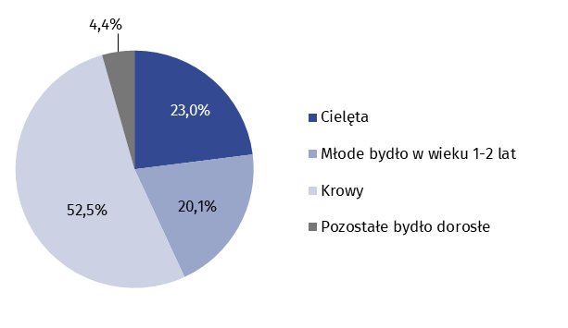
Stan w czerwcu
Pogłowie świń w czerwcu 2021 r. ukształtowało się na poziomie 113,7 tys. szt., co stanowiło 1,0% pogłowia świń w kraju. W porównaniu z czerwcem 2020 r. stado świń zmniejszyło się o 15,7% (w Polsce odnotowano spadek o 3,5%). Gospodarstwa indywidualne utrzymywały 99,3% pogłowia świń województwa.
W 2021 r. największy udział w strukturze pogłowia bydła stanowiły krowy – 52,5% (o 1,1 p.proc. mniej niż przed rokiem)
Pogłowie loch na chów wyniosło 11,2 tys. szt. i w ciągu roku zmniejszyło się o 2,7 tys. szt. (o 19,3%).
Wykres 5. Struktura pogłowia świń w 2021 r.
Stan w czerwcu
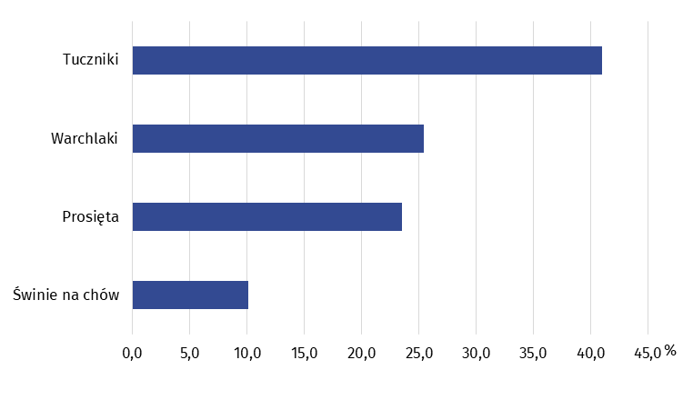

W czerwcu 2021 r. obsada świń na 100 ha użytków rolnych wyniosła – 19,8 szt. (w 2020 r. – 23,6 szt.), wobec 73,8 szt. w kraju (w 2020 r. – 76,5 szt.).
Tablica 9. Zwierzęta gospodarskie
Stan w czerwcu
W odniesieniu do roku poprzedniego pogłowie owiec zmniejszyło się o 8,8%
Lata | Bydło |  | Świnie |  | Owce
Lata | ogółem | w tym krowy | ogółem | w tym lochy | ogółem | w tym  maciorki
2017 | 89 228 | 47 581 | 170 884 | 17 518 | 18 765 | 10 653
2018 | 80 353 | 44 500 | 150 083 | 15 043 | 18 809 | 10 297
2019 | 74 319 | 38 709 | 128 891 | 12 254 | 18 466 | 9 493
2020 | 72 645 | 38 918 | 134 966 | 13 938 | 16 478 | 8 876
2021 | 76 447 | 40 182 | 113 725 | 11 244 | 15 027 | 6 449
Produkcja zwierzęca
Produkcja żywca rzeźnego (wołowego, cielęcego, wieprzowego, baraniego, końskiego, drobiowego, koziego i króliczego) w wadze żywej w 2020 r. wyniosła ogółem 72,8 tys. ton i kształtowała się na poziomie niższym (o 25,8%) od uzyskanej w 2019 r. Gospodarstwa indywidualne wyprodukowały 97,5% żywca rzeźnego w województwie. W skali roku zmniejszyła się produkcja żywca drobiowego (o 48,5%), baraniego (o 25,9%), wołowego (o 8,1%), wieprzowego (o 7,7%) i końskiego (o 2,1%). Wyższa była produkcja żywca króliczego i koziego (odpowiednio o 36,5% i o 20,0%).
Produkcja żywca rzeźnego (wołowego, cielęcego, wieprzowego, baraniego, końskiego, drobiowego, koziego, króliczego i dziczyzny, bez podrobów) w przeliczeniu na mięso w 2020 r. wyniosła 54,6 tys. ton i zmniejszyła się o 25,5% w stosunku do uzyskanej rok wcześniej. Znaczący udział w produkcji mięsa i tłuszczów miał żywiec wieprzowy (54,4%) i drobiowy (31,5%).
W 2020 r. wyprodukowano 152,9 mln litrów mleka krowiego, w tym 93,9% pochodziło z gospodarstw indywidualnych. Produkcja mleka była niższa o 5,0% niż w 2019 r. Przeciętny roczny udój mleka od 1 krowy wyniósł 4096 litrów, co uplasowało województwo podkarpackie na 14. miejscu w kraju (średnia w Polsce 5946 litrów).
Produkcja jaj kurzych konsumpcyjnych i wylęgowych w 2020 r. wyniosła 374,9 mln szt., tj. o 0,7% więcej niż w 2019 r. Z gospodarstw indywidualnych uzyskano 98,3% produkcji. Udział województwa w krajowej produkcji jaj stanowił 3,2%. Przeciętnie od 1 nioski uzyskano w ciągu roku 238 jaj, co dało 3. lokatę w kraju, przy średniej krajowej wynoszącej 230 jaj.
Produkcja wełny owczej niepranej w 2020 r. wyniosła 73,1 ton (całość produkcji pochodziła z gospodarstw indywidualnych). Produkcja wełny zwiększyła się o 9,2% w porównaniu z 2019 r. Województwo podkarpackie wytworzyło 7,9% krajowej produkcji wełny. Przeciętna roczna ilość wełny pozyskanej od 1 owcy wyniosła 5,2 kg (najwięcej wśród województw), średnia w kraju – 3,6 kg.
W przypadku cytowania danych Głównego Urzędu Statystycznego prosimy o zamieszczenie informacji: „Źródło danych GUS”, a w przypadku publikowania obliczeń dokonanych na danych opublikowanych przez Urząd Statystyczny w Rzeszowie prosimy o zamieszczenie informacji: „Opracowanie własne na podstawie danych GUS”.

Opracowanie merytoryczne:  Urząd Statystyczny w Rzeszowie  Dyrektor Marek Cierpiał-Wolan  Tel.: 17 853 52 10, 17 853 52 19 | Rozpowszechnianie:  Rzecznik Prasowy Prezesa GUS  Karolina Banaszek  Tel.: 695 255 011
Wydział Współpracy z Mediami  Tel.: 22 608 38 04  e-mail: obslugaprasowa@stat.gov.pl |   rzeszow.stat.gov.pl

@Rzeszow_STAT

@USRzeszow

gus_stat

glownyurzadstatystycznygus

glownyurzadstatystyczny
Powiązane opracowania
Rolnictwo w 2020 roku
Skup i ceny produktów rolnych w 2021 roku
Fizyczne rozmiary produkcji zwierzęcej w 2020 roku
Produkcja upraw rolnych i ogrodniczych w 2021 roku
Zwierzęta gospodarskie w 2021 roku
Temat dostępny w bazach danych
Bank Danych Lokalnych Rolnictwo

Pojęcia stosowane w statystyce publicznej Działalność rolnicza

